Министерство науки и высшего образования Российской Федерации

ФГАОУ ВО «Севастопольский государственный университет»

«Институт информационных технологий»

Кафедра «Информационные системы»

Отчёт

По лабораторной работе №1

«Принципы работы в программе *Altium Designer*»

По дисциплине

«Основы конструирования радиоэлектронных изделий»

Выполнил: студент гр. ИС/б-21-3-о

Пышногуб Виктор Сергеевич

Защитил с оценкой_______

Принял: доцент Начаров Д. В.

Севастополь

2022

**1. ОПИСАНИЕ ЛАБОРАТОРНОЙ РАБОТЫ**

**1.1. Цель работы**

Получить навыки работы в программе *Altium Designer*. При помощи полученных знаний создать схему, выполнить проверку на ошибки.

**1.2. Индивидуальные задания**

Создать схему автоколебательного мультивибратора(рис.1.1).

Создать схему автоматического выключателя(рис.1.2).

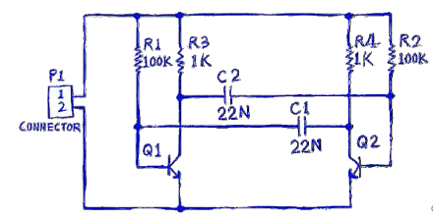

Рис.1.1 — Автоколебательный мультивибратор

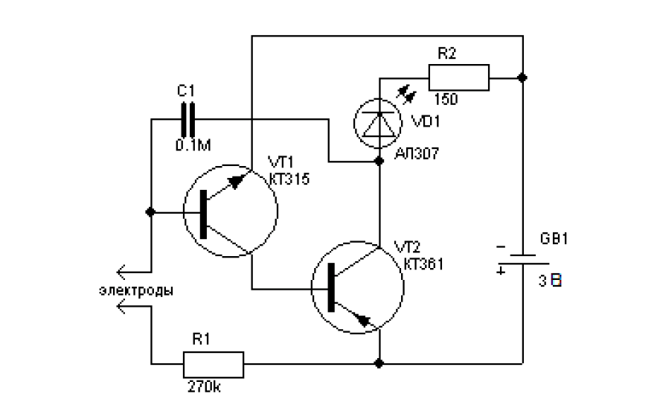

Рис.1.2 — «Ночной» поплавок

**1.3. Теоретические сведения**

В программном обеспечении *Altium Designer* проект платы является набором документов (файлов), необходимых для определения и изготовления печатной платы. Файл проекта, является ASCII файлом, который содержит список всех документов в проекте, а также настойки на уровне проекта, такие как проверки электрических правил, параметры проекта, выходные документы проекта, например, настройки печати и файлов CAM.

Для создания нового проекта выберите команду File » New » Project – будет открыто диалоговое окно Create Project.

Создание документа схемы:

1. Щелкните ПКМ по названию файла проекта в панели *Projects*, затем выберите команду Add New to Project » Schematic, как показано выше. В рабочей области будет открыт пустой документ схемы под названием Sheet1.SchDoc, а в панели *Projects* в папке Source Documents появится иконка документа схемы, связанной с проектом.
2. Чтобы сохранить новый лист схемы, выберите команду File » Save As (или используйте контекстное меню). Будет открыто диалоговое окно *Save As*, которое предложит сохранить схему в том же месте, где находится файл проекта. В поле File Name введите название вашей схемы и нажмите Save (вводить расширение файла не нужно). Обратите внимание, что файлы, сохраненные в той же папке, что и файл проекта (или в дочерних папках) используют относительные ссылки, в то время как файлы, сохраненные в иных расположениях, используют абсолютные ссылки.
3. Поскольку в проект была добавлена схема, файл проекта также изменился. Щелкните ПКМ по названию файла проекта в панели *Projects* и выберите команду Save, чтобы сохранить проект локально.

Настройка опций документа:

Свойства большинства объектов, в том числе листа схемы (или документа платы), доступны для настройки в интерактивной панели выделенного объекта либо, если нет выделенных объектов, свойства документа схемы (или платы). Панель автоматически отображает свойства Properties.

1. Если панель *Properties* не отображается, нажмите кнопку в нижней правой части приложения и в появившемся меню выберите Properties.
2. В режиме Document Options (когда нет выделенных объектов) панель разделена на следующие разделы: Selection Filter, General и Page Options. Каждый раздел можно открыть/свернуть с помощью маленького треугольника возле названия раздела.
3. Выберите шаблон документа схемы из тех, что хранятся в вашем Workspace. В области Formatting and Size раздела Page Options, выберите режим Template, затем выберите A3 в выпадающем меню Template вашего Workspace.
4. Для опций Snap и Visible Grids, установите значение 100 mil.
5. Чтобы документ заполнил область просмотра, выберите View » Fit Document (сочетание клавиш: V, D).
6. Сохраните документ схемы локально – нажмите ПКМ на документе схемы в панели *Projects* и выберите Save.

**2. ВЫПОЛНЕНИЕ ЛАБОРАТОРНОЙ РАБОТЫ**

**2.1. Результаты выполнения работы**

Результат выполнения схемы автоколебательного мультивибратора с ошибкой представлен на рис.2.1.

Результат выполнения схемы автоколебательного мультивибратора без ошибки представлен на рис.2.2.

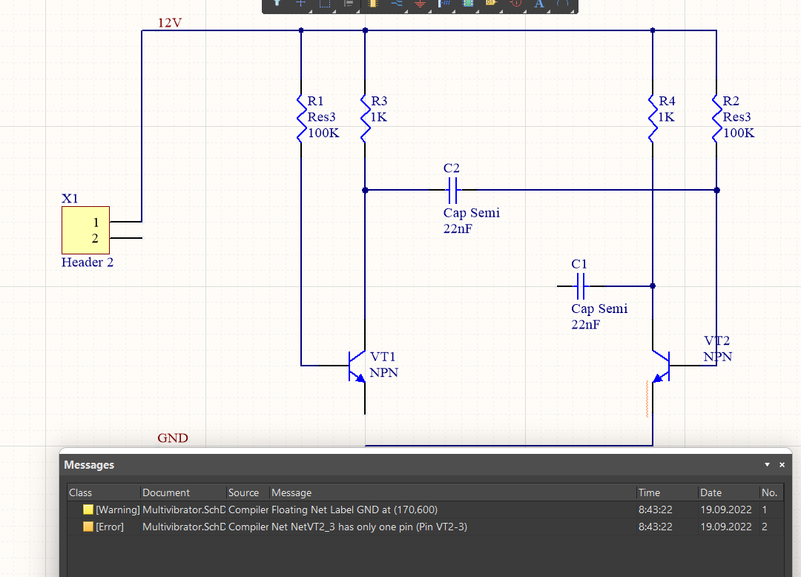

Рис.2.1 — Схема автоколебательного мультивибратора с ошибкой

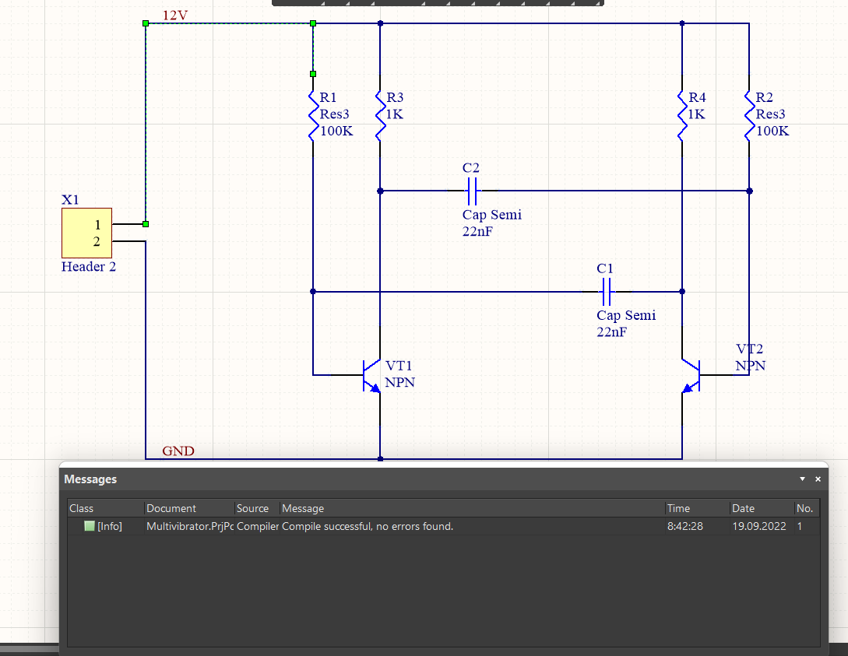

Рис.2.2 — Схема автоколебательного мультивибратора без ошибки

Схема автоколебательного мультивибратора была представлена с ошибкой и без дабы показать, что компилятор программы *Altium Designer* умеет отслеживать ошибки в разработке схем платы.

На рис.2.3 представлена схема «Ночной» поплавок с ошибкой.

На рис.2.4 представлена схема «Ночной» поплавок без ошибки.

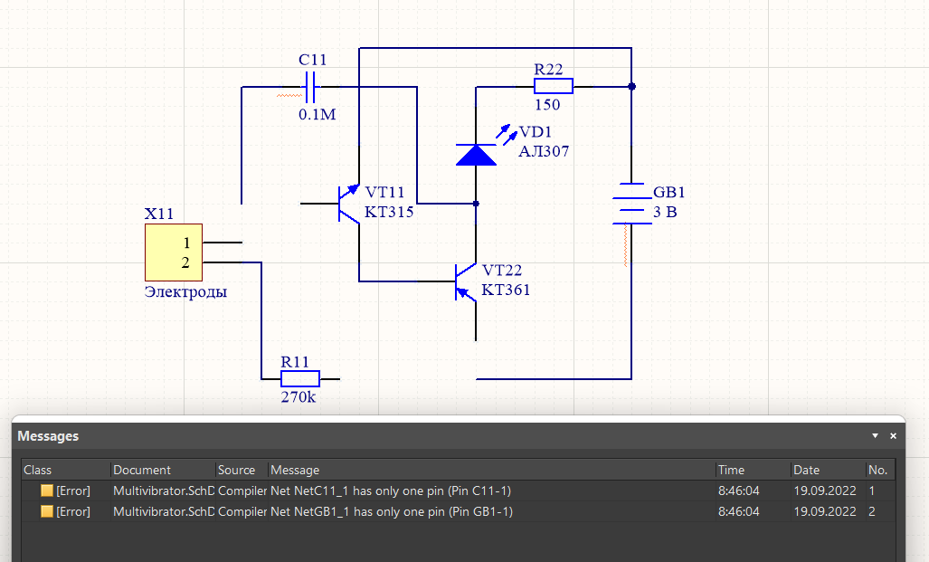

Рис.2.3 — Схема автоматического «Ночной» поплавок с ошибкой

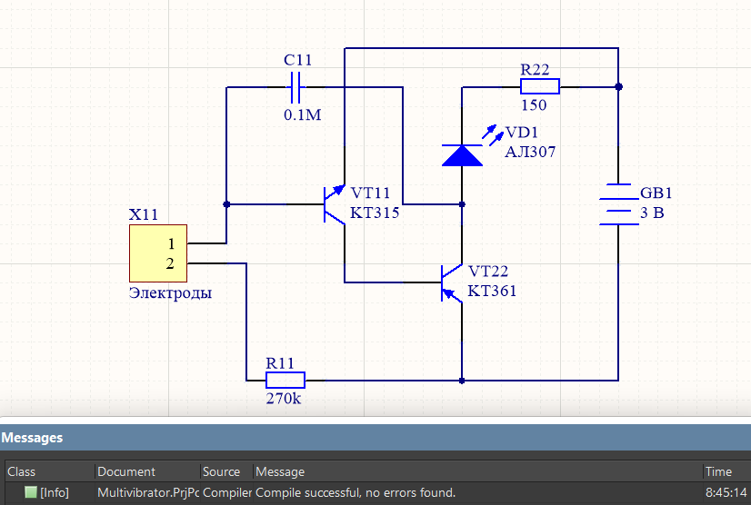

Рис.2.4 — Схема «Ночной» поплавок без ошибки.

**ВЫВОДЫ**

В ходе исследования были получены навыки работы в программе *Altium Designer*, были получены навыки взаимодействия с интерфейсом программы. При помощи взаимодействия с интерфейсом программы и библиотекой компонентов, получилось создать схему, которую в последствии можно будет превратить в печатную плату. *Altium Designer* —это профессиональная программа для создания схем, что является незаменимой вещью в руках каждого радиотехника.